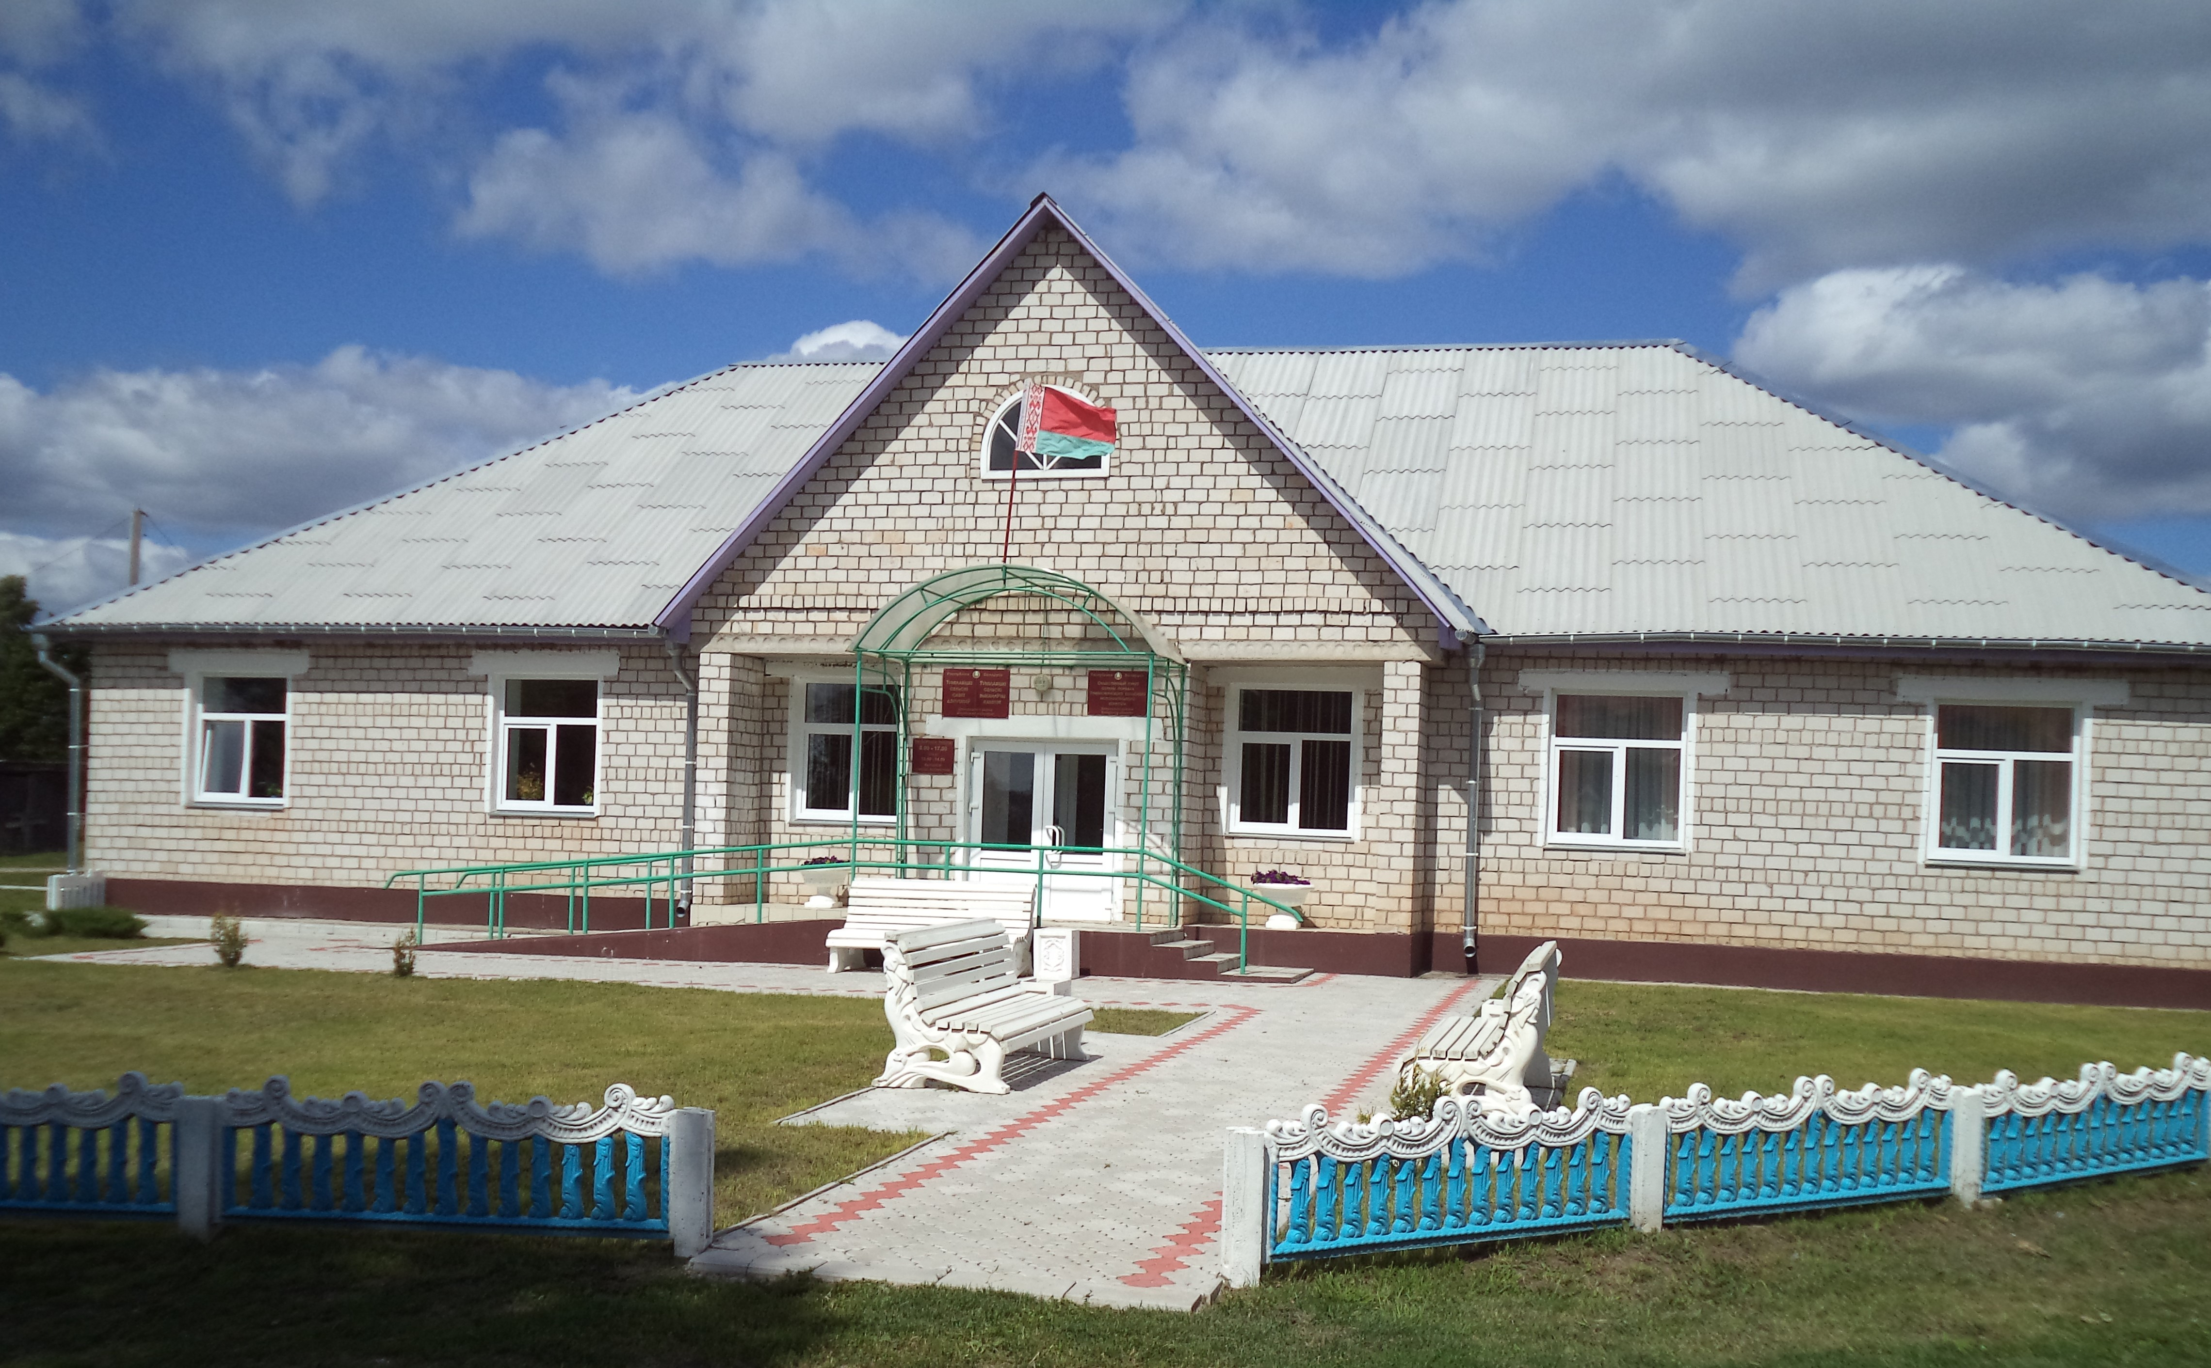
Тумиловичский
сельский исполнительный комитет
Адрес: 211727, ул. Центральная, 46а, д. Тумиловичи,
Докшицкий район, Витебская область
е-mail: tumilovichi@vitobl.by
(для служебной переписки)

Председатель
сельского исполнительного комитета
ПАЦЕВИЧ
Геннадий Вацлавович

Управляющий делами
сельского исполнительного комитета
НОСКО
Валентина Петровна
Контактные телефоны
8 02157 5 25 30
(факс) 5 25 35
РЕЖИМ РАБОТЫ:
Понедельник-пятница
с 8. 00 - 13.00
с 14.00 - 17.00
Выходные дни: суббота, воскресенье
Должность | Ф.И.О. | Телефон
Председатель | ПАЦЕВИЧ  Геннадий Вацлавович | 8 (02157) 5-25-30
Управляющий делами | Носко  Валентина Петровна | 8 (02157) 5-25-35
Предварительное консультирование граждан в Тумиловичском сельском исполнительном комитете по осуществлению административных процедур на основе заявительного принципа «одно окно», прием письменных заявлений и запросов по осуществлению административных процедур осуществляет управляющий делами сельского исполнительного комитета (в отсутствие данные функции выполняет председатель сельского исполнительного комитета).
Телефон «горячей линии» Тумиловичского сельского исполнительного комитета: 8(02157) 5-25-35
работает ежедневно в рабочие дни с 8.00 до 17.00
(перерыв с 13.00 до 14.00)

Письменные обращения направляются в Тумиловичский сельский исполнительный комитет по адресу: 211727 Витебская область, Докшицкий район, д. Тумиловичи, ул. Центральная, д. 46А.

Электронные обращения подаются посредством государственной единой (интегрированной) республиканской информационной системы учёта и обработки обращений граждан и юридических лиц (сайт обращения.бел)
ГРАФИК
личного приема граждан и юридических лиц
председателем и управляющим делами
Тумиловичского сельского исполнительного комитета
Фамилия, имя, отчество, должность лица, осуществляющего личный прием | Дни личного приема | Время личного приема | Телефон предварительной записи
Пацевич  Геннадий Вацлавович,  председатель сельского исполнительного комитета | первая, пятая среда месяца  третья среда месяца | 8⁰⁰-13⁰⁰  15⁰⁰-20⁰⁰ | 8 (02157) 5-25-30  8 (02157) 5-25-35
Носко  Валентина Петровна ,  управляющий делами сельского исполнительного комитета | вторая, четвёртая среда месяца | 8⁰⁰-13⁰⁰ | 8 (02157) 5-25-35
Тумиловичский сельсовет образован 12 октября 1940 года.
Центр сельсовета – деревня Тумиловичи, расположена в северо-западной части Докшицкого района в 14 км от райцентра. Площадь сельсовета составляет 101,1 кв.км.
На территории сельсовета расположен 21 населенный пункт: Торгуны, Ветера, Плитница, Первомайск, Тумиловичи, Дедино, Стенка, Гичанцы, Староселье, Старино, Нестеровщина, Бирули, Черничка-1, Черничка-2, Черничка-3, Черничка-4, Застенок-Затишье, Застенок-Речные, Речные, Тростяница, Шалаши.
По состоянию на 01.01.2023г. на территории сельсовета насчитывается 588 хозяйств, в которых проживает 1191 человек (детей до 16 лет – 160, трудоспособного возраста – 683, старше трудоспособного – 348 человека).
СПИСОК
учреждений, организаций, расположенных на территории Тумиловичского сельсовета
Учреждения образования сельсовета
ГУО «Торгуновский детский сад
Докшицкого района»
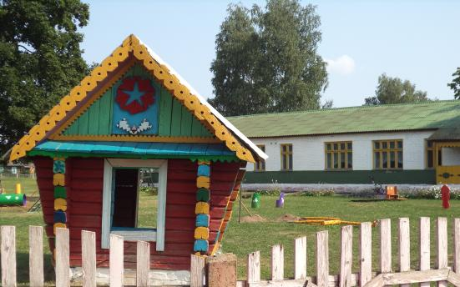

Также имеется:
– почтовые отделения Торгуны, Тумиловичи
– учреждения здравоохранения:
Торгуновский ФАП,
Тумиловичский ФАП,
Нестеровщинский ФАП

– Учреждения культуры Тумиловичского сельсовета:
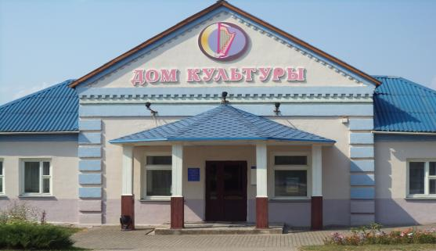
- Торгуновский клуб - библиотека,
- Тумиловичский сельская библиотека- клуб,
– Торговое обслуживание сельсовета представлено
3 торговыми объектами и автомагазинами

На территории сельсовета находятся
памятники воинам, погибшим в годы Великой Отечественной войны

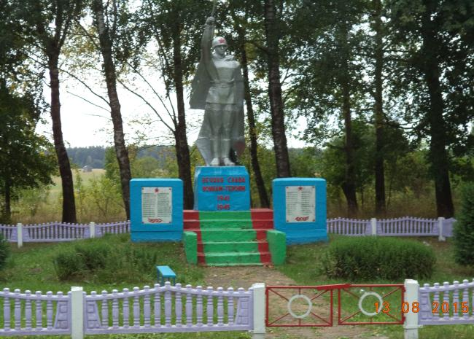

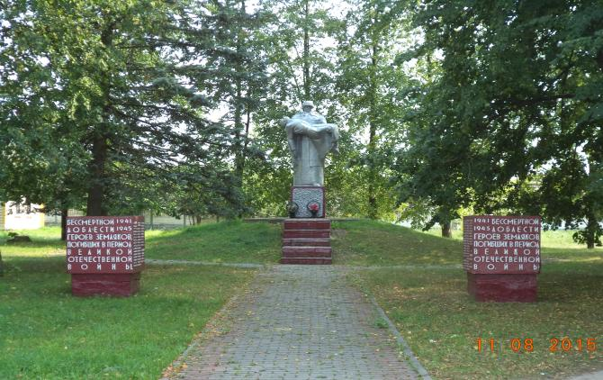

Церковь Георгия Победоносца 1863г
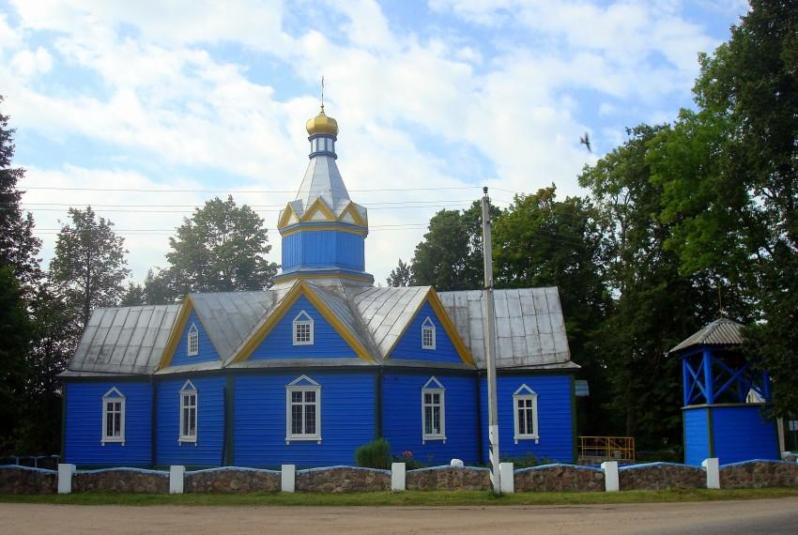
Храм был построен в центре деревни. Он представляет собой восьмигранный сруб, шатровый барабан которого увенчан луковичным куполом. Неподалеку от храма возвышается звонница. Храм великомученика Георгия Победоносца - яркий образец народного зодчества. 